МИНИСТЕРСТВО НАУКИ И ВЫСШЕГО ОБРАЗОВАНИЯ РОССИЙСКОЙ ФЕДЕРАЦИИ

**Федеральное государственное бюджетное образовательное учреждение высшего образования**

**«Вятский государственный университет»**

**Колледж ВятГУ**

**КУРСОВОЙ ПРОЕКТ**

|  |  |  |  |  |  |  |  |  |  |
| --- | --- | --- | --- | --- | --- | --- | --- | --- | --- |
| По междисциплинарному курсу | | | | | МДК 05.01 Проектирование и дизайн информационных | | | | |
| систем | | | | |
| Тема | Разработка курсового проекта на создание информационной системы для фирмы | | | | | | | | | |
| по продаже комплектующих для ПК | | | | | | | | | |
| Студента (ки) | | | | Митягина Даниила Сергеевича | | | | | | |
|  | | | *ФИО (полностью в родительном падеже)* | | | | | | | |
| Курс | | 3 | | | | Форма обучения | очная | |
|  | | *(арабской цифрой)* | | | |  | | *(очная, заочная)* | | |
| Основная профессиональная образовательная программа по специальности | | | | | | | | | | |
| 09.02.07 Информационные системы и программирование | | | | | | | | | | |
| (код и наименование специальности без кавычек) | | | | | | | | | | |

Руководитель курсового проекта __________________/ _________________

(подпись) (фамилия, инициалы)

Оценка __________________

*(прописью, без сокращений)*

Киров, 2023

**РЕФЕРАТ**

Пояснительная записка к курсовому проекту содержит: - страниц, - рисунков, - использованных источников.

Объектом и предметом исследования является информационная система для фирмы по продаже комплектующих для ПК.

Цель работы – ознакомление с процессом создания технического задания на разработку информационной системы.

Поставлена задача разработать техническое задание для информационной системы выбранного объекта исследования.

В процессе работы были проведены следующие исследования: 1) обзор предметной области, обзор аналогов и сравнительный анализ; 2) написание самого технического задания, состоящего из: назначения разработки, функциональных характеристик, условий эксплуатации и требований к составу и параметрам технических средств; 3) описание решения и концепции; 4) архитектура решения; 5) разработка схем бизнес-процессов с их описанием; 6) разработка схем алгоритмов и кода на естественном языке; 7) проектирование прототипа пользовательского интерфейса с описанием.

Элементами научного новшества полученных результатов является информационная система.

Областью возможного практического применения являются: фирмы по продаже комплектующих для персональных компьютеров.

Технико-экономическая и социальная значимость: внедрение системы для продажи комплектующих для ПК.

**СОДЕРЖАНИЕ**

ВВЕДЕНИЕ 4

1. АНАЛИЗ ПРЕДМЕТНОЙ ОБЛАСТИ 5

1.1 Описание предметной области 5

1.2 Обзор аналогов 5

1.2.1 «Регард» 5

1.2.2 «Computer univers» 6

1.2.3 «Кеш» 6

2. ТЕХНИЧЕСКОЕ ЗАДАНИЕ 8

3. РЕАЛИЗАЦИЯ ИНФОРМАЦИОННОЙ СИСТЕМЫ 9

3.1 Моделирование ИС 9

3.1.1 Разработка IDEF0 9

3.1.1 Разработка DFD 10

3.1.2 Разработка диаграммы вариантов использования 11

3.2 Прототипирование и разработка интерфейса 13

3.3 Разработка базы данных 17

3.3.1 Разработка логической и физической моделей подсистемы 17

ЗАКЛЮЧЕНИЕ 22

СПИСОК ИСПОЛЬЗОВАННЫХ ИСТОЧНИКОВ 23

ПРИЛОЖЕНИЕ А ТЕХНИЧЕСКОЕ ЗАДАНИЕ 24

ПРИЛОЖЕНИЕ Б ИСХОДНЫЙ КОД 25

# **ВВЕДЕНИЕ**

Компании, специализирующиеся на продаже комплектующих для ПК, сталкиваются с необходимостью эффективного управления сложными бизнес-процессами и обработки обширного объема информации. В условиях постоянно изменяющегося рынка и растущей конкуренции внедрение информационных систем становится ключевым фактором успешного функционирования. Данный проект направлен на разработку и анализ информационной системы, специально предназначенной для компании по продаже комплектующих для ПК с целью оптимизации её бизнес-процессов.

Курсовой проект включает три основные части: "Анализ предметной области", "Техническое задание" и "Реализация информационной системы". В первой части проводится анализ предметной области с рассмотрением аналогов. Во второй части определяются технические требования, включая соответствие стандартам (ГОСТам). Третья часть содержит диаграммы, такие как IDEF0, DFD, Use case, а также их описание.

1. АНАЛИЗ ПРЕДМЕТНОЙ ОБЛАСТИ
   1. Описание предметной области

Предметной областью является продажа комплектующих для персональных компьютеров (ПК). Эта область включает в себя учет и продажу комплектующих, таких как процессоры, видеокарты, материнские платы и другие компоненты, используемые для сборки ПК.

На сегодняшний день существуют аналоги ИС для фирмы по продаже комплектующих для ПК, представленные ниже.

## Обзор аналогов

### «Регард»

«Регард» – интернет магазин компьютеров и комплектующих, техники для офиса и электроники (см. рис. 1).

Ссылка для доступа к аналогу: <https://www.regard.ru>

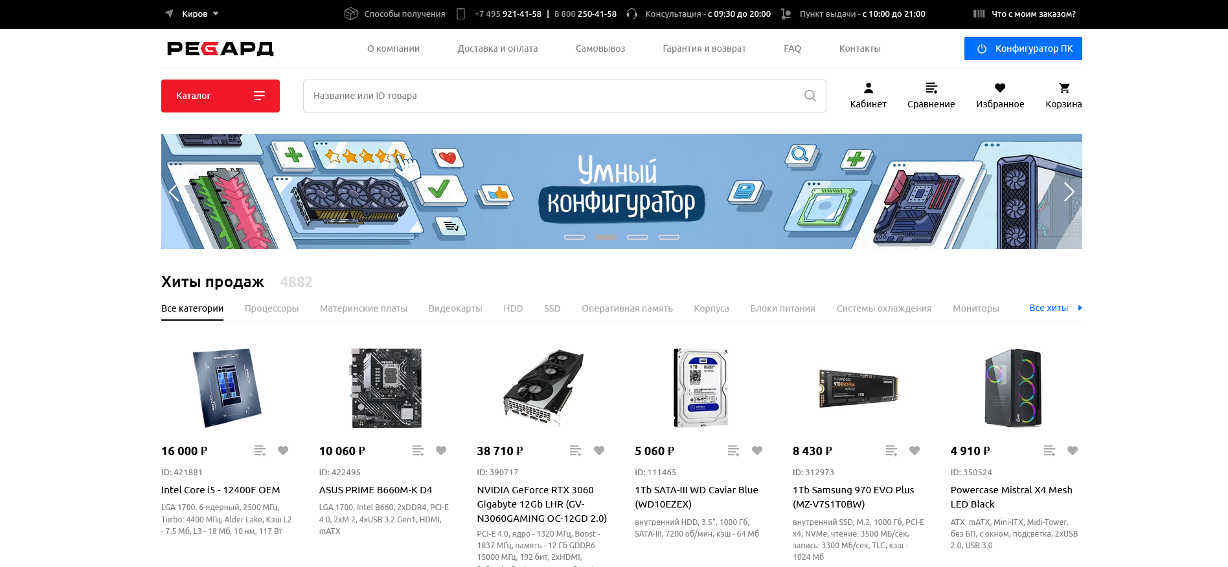

Рисунок 1 – Интерфейс «Регард»

Достоинством «Регард» является поиск по категориям, что упрощает поиск нужных товаров в определенной категории.

Недостатком является отсутствие приложения для ПК, доступ к сервису осуществляется через веб-браузер, что не всегда может быть удобным.

* + 1. «Computer univers»

«Computer universe» – это онлайн-розничный магазин, который специализируется на продаже компьютеров, комплектующих, электроники, программного обеспечения и других товаров, связанных с информационными технологиями и электроникой (см. рис. 2).

Ссылка для доступа к аналогу: <https://www.computeruniverse.net>

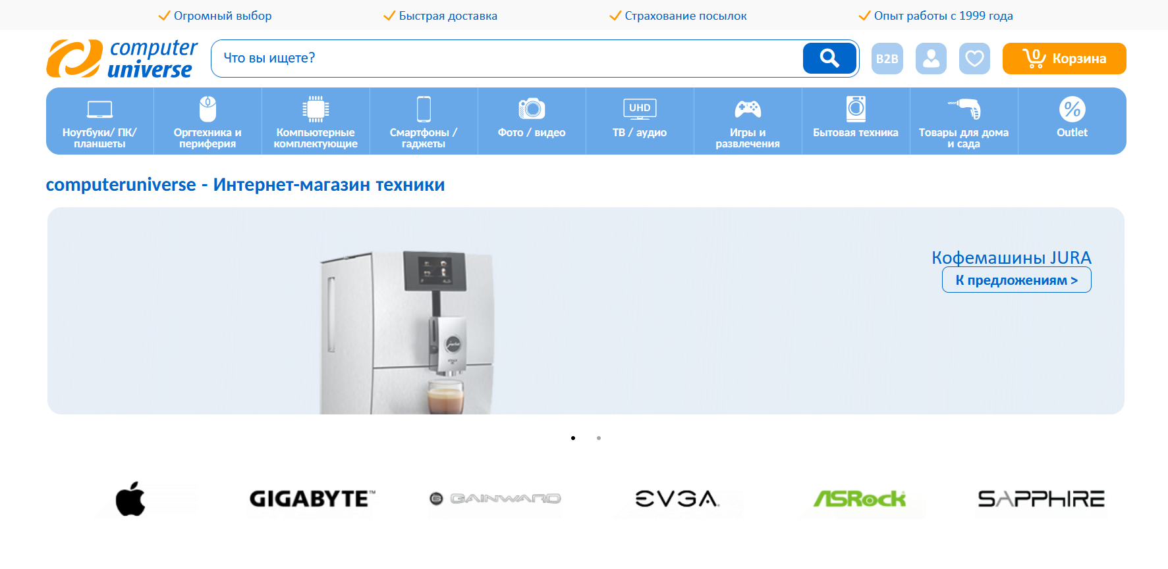

Рисунок 2 – Интерфейс «Computer universe»

Достоинством «Computer universe» является удобство и легкость в навигации по сайту, легкость поиска информации.

Недостатками являются отсутствие приложения для ПК, что приводит к необходимости использовать сервис через веб-браузер, что может быть не всегда удобно, и отсутствие контактной информации.

* + 1. «Кеш»

«Кеш» – интернет магазин компьютеров, комплектующих и оргтехники.

Ссылка для доступа к аналогу: <https://cache-kirov.ru>

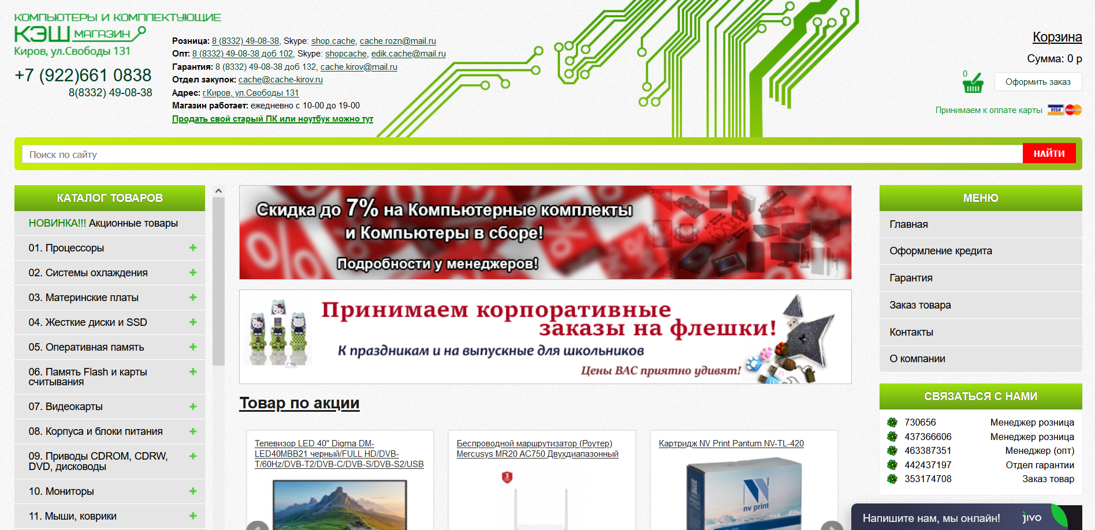

Рисунок 3 – Интерфейс «Кеш»

Достоинством «Кеш» является наличие всей контактной информации на главной странице сайта.

Недостатками является неудобная навигация и отсутствие приложения для ПК, доступ к сервису осуществляется через веб-браузер, что не всегда может быть удобным

В результате анализа рассмотренных аналогов можно выявить, что “Информационная система для фирмы по продаже комплектующих для ПК” должна обеспечивать эффективное управление всеми аспектами фирмы, учет товаров на складе и формирование заказов. Она также должна включать в себя учет финансовых данных. Приложение должно быть сделано для ПК, а его интерфейс должен быть интуитивно понятным.

1. ТЕХНИЧЕСКОЕ ЗАДАНИЕ

Техническое задание – это документ, который подробно определяет требования, условия и характеристики, необходимые для создания, модификации или внедрения продукта, проекта или услуги. В области информационных систем техническое задание выступает в качестве ключевого инструмента взаимодействия между заказчиком и исполнителем, представляя собой основной источник информации для разработчиков.

Для составления технического задания применяются соответствующие стандарты, такие как:

* ГОСТ 34.602-89 "Автоматизированные системы. Требования к содержанию и оформлению текстов технических заданий"
* ГОСТ 19.201-78 "Единая система программной документации. Техническое задание. Требования к содержанию и оформлению"

1. РЕАЛИЗАЦИЯ ИНФОРМАЦИОННОЙ СИСТЕМЫ
   1. Моделирование ИС
      1. Разработка IDEF0

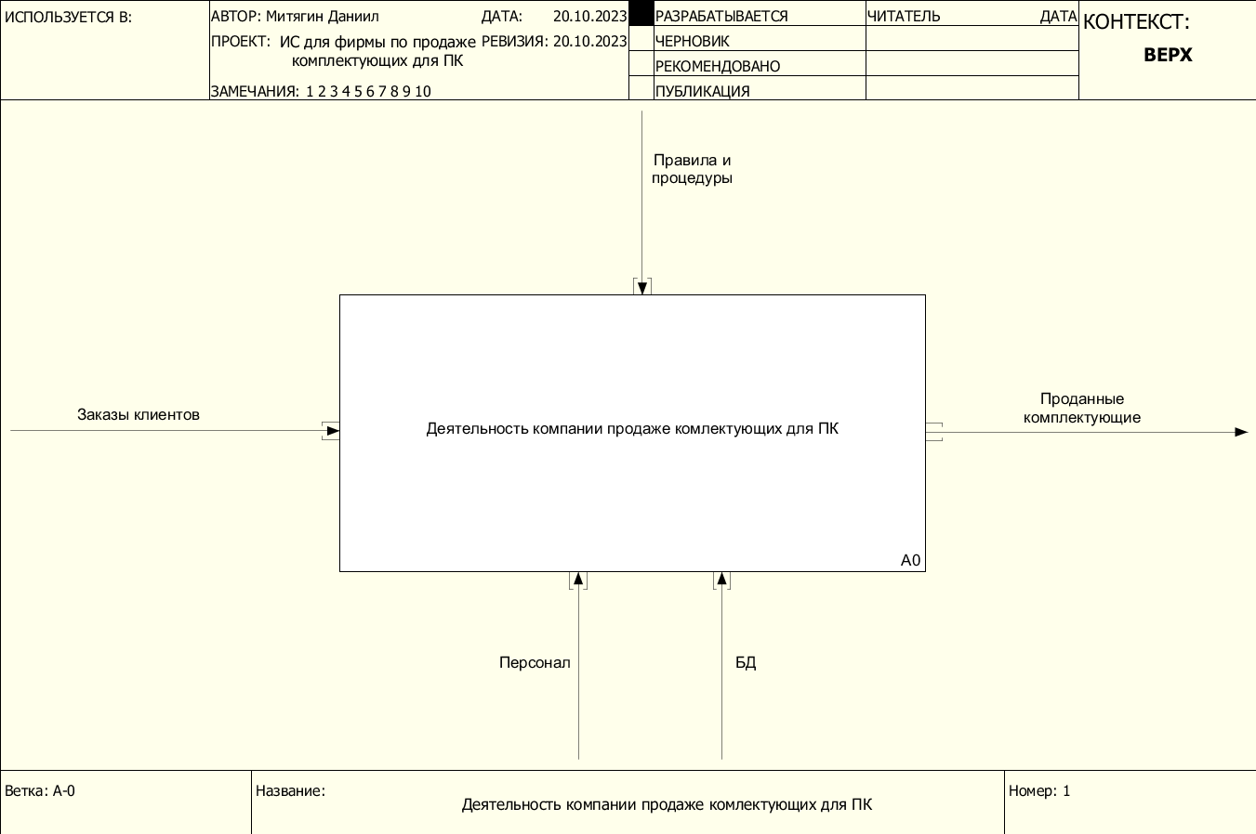

Рисунок 4 – Контекстная диаграмма

На рисунке 4 изображена общая диаграмма IDEF0 деятельности компании по продаже комплектующих для ПК.

Внешней входящей информацией являются:

* Заказы клиентов

Управляющим воздействием будут являться:

* Правила и процедуры

Механизмом управления будут являться:

* Персонал
* БД

Внешней исходящей информацией будут являться:

* Проданные комплектующие

На рисунке 5 показана декомпозиция общей диаграммы. На этом рисунке подробно описана работа ИС.

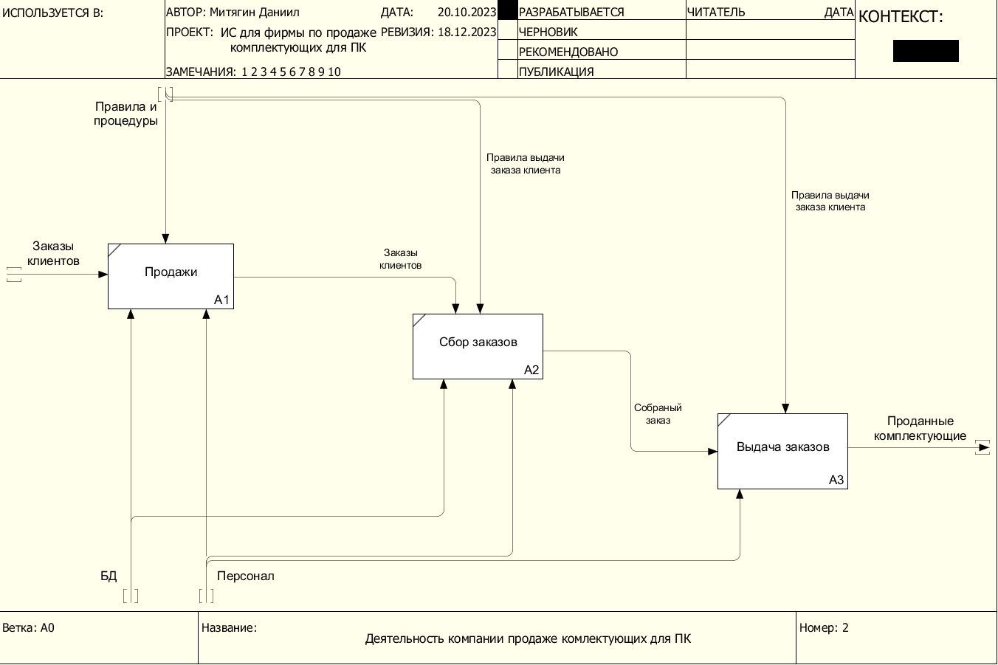

Рисунок 5 – Декомпозиция диаграммы

* + 1. Разработка DFD

На рисунке 6 представлена диаграмма в нотации DFD.

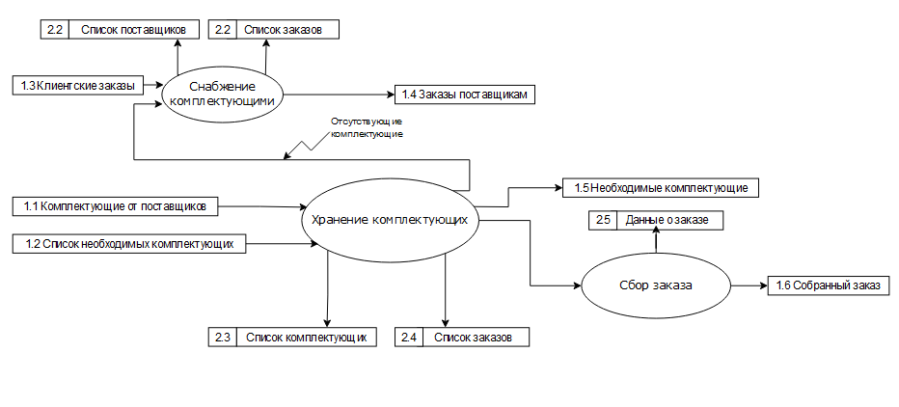

Рисунок 6 – Диаграмма в нотации DFD

В данной диаграмме есть 3 процесса: «Снабжение комплектующими», «Хранение комплектующих» и «Сбор заказа». На вход процессу «Хранение комплектующих» поступают внешние сущности «Комплектующие от поставщиков» и «Список необходимых комплектующих», а на выход внешние данные «Необходимые комплектующие». У процесса «Хранение комплектующих» есть два хранилища данных «Список комплектующих» и «Список заказов». Из процесса «Хранение комплектующих» идет поток данных «Отсутствующие комплектующие» на вход в процесс «Снабжение комплектующими». Также на вход поступают входные данные «Клиентские заказы», и на выходе получаются «Заказы поставщикам». У процесса «Снабжение комплектующими» также есть два хранилища данных: «Список поставщиков» и «Список заказов». Из процесса «Хранение комплектующих» идет еще один поток данных и входит в процесс «Сбор заказа». У процесса «Сбор заказа» есть хранилище данных «Данные о заказе», а также внешняя сущность «Собранный заказ».

* + 1. Разработка диаграммы вариантов использования

Диаграмма вариантов использования — это важный инструмент для наглядного представления функциональности системы с точки зрения её взаимодействия с внешними сущностями, называемыми акторами. На этой диаграмме вы можете увидеть различные сценарии использования системы, которые представляют собой конкретные действия или задачи, доступные для внешних сущностей. Данная визуализация помогает выделить ключевые сценарии использования и понять, как система взаимодействует с окружающей средой.

На рисунке 7 представлена диаграмма вариантов использования для фирмы по продаже комплектующих. На данной схеме присутствуют 3 актора: пользователь, приложение и бд.

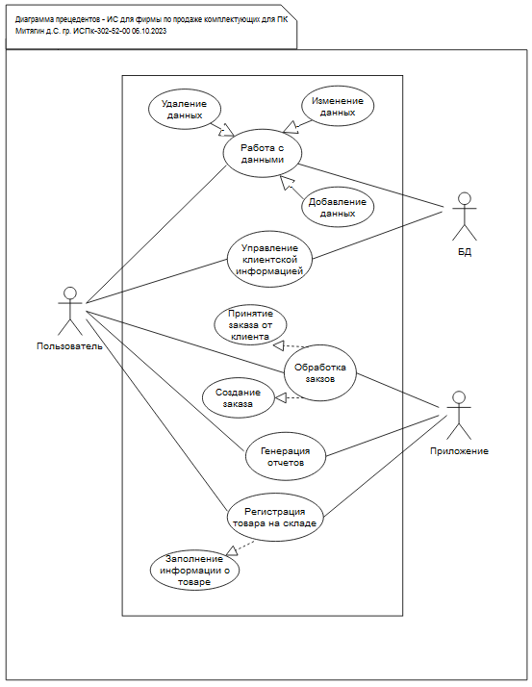

Рисунок 7 – Диаграмма вариантов использования

* 1. Прототипирование и разработка интерфейса

На прототипе оконной формы с информацией о товарах (см. рис. 8) расположены 3 кнопки “Добавить товар”, “Удалить товар”, “Изменить товар” и “Оформить” с помощью которых можно выйти в меню, добавлять, удалять и изменять данные в базе данных. С помощью добавления товаров в список заказа и кнопки “Оформить” можно оформить заказ. Также в верхней части располагаются 3 кнопки “Товары”, “Категории”, “Заказы” и “Отчеты” с помощью которых можно перемещаться между вкладками.

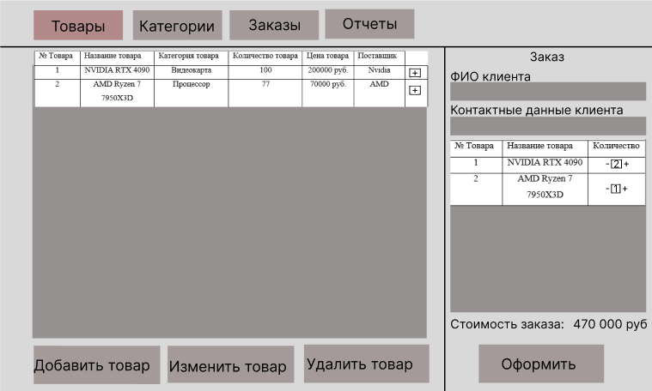

Рисунок 8 – Прототип оконной формы с информацией о товарах

На рисунке 9 изображено окно для добавления товара.

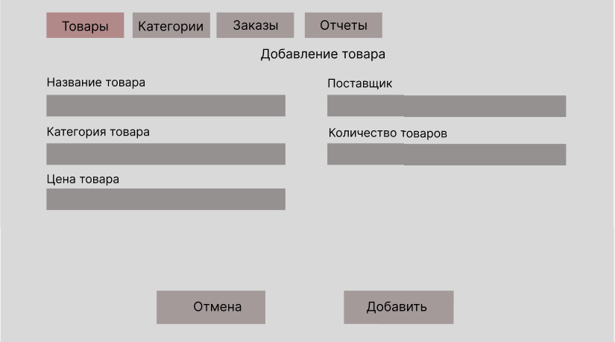

Рисунок 9 – Прототип оконной формы добавления товара

На рисунке 10 изображено окно для изменения информации о товаре.

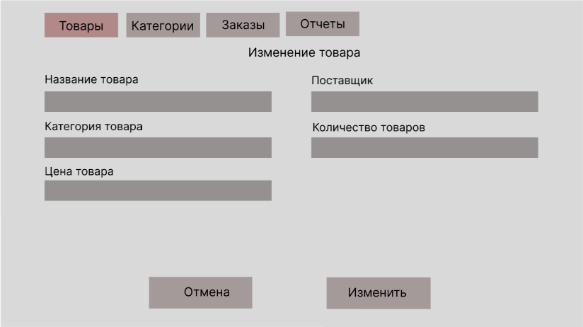

Рисунок 10 – Прототип оконной формы изменения информации о товаре

На рисунке 11 изображен прототип оконной формы с информацией о категориях на которой расположены кнопки “Добавить категорию”, “Удалить категорию” и “Изменить категорию” с помощью которых можно добавлять, удалять и изменять данные в базе данных.

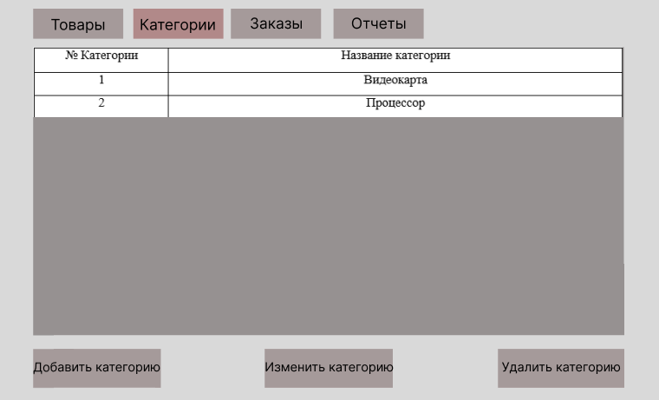

Рисунок 11 – Прототип оконной формы с информацией о категориях

На рисунке 12 изображено окно для добавления категории.

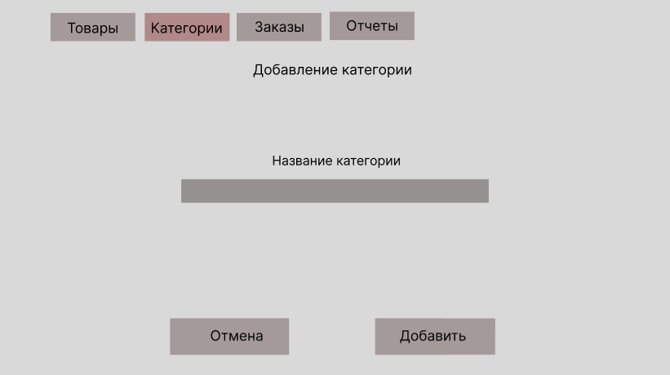

Рисунок 12 – Прототип оконной формы добавления категории

На рисунке 13 изображено окно для изменения информации о категории.

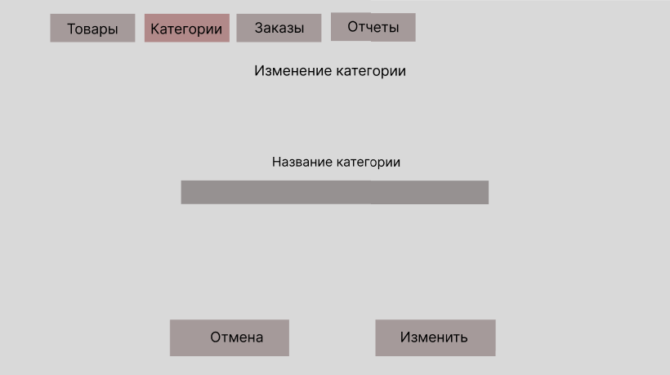

Рисунок 13 – Прототип оконной формы изменения информации о категории

На рисунке 14 изображен прототип оконной формы с информацией о заказах на которой расположены кнопки “О заказе” и “Удалить запись” с помощью которых можно узнать информацию о заказе и удалять данные в базе данных.

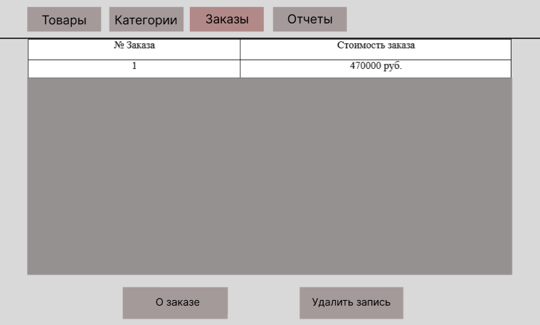

Рисунок 14 – Прототип оконной формы с информацией о категориях

На рисунке 15 изображено окно с информацией о заказе.

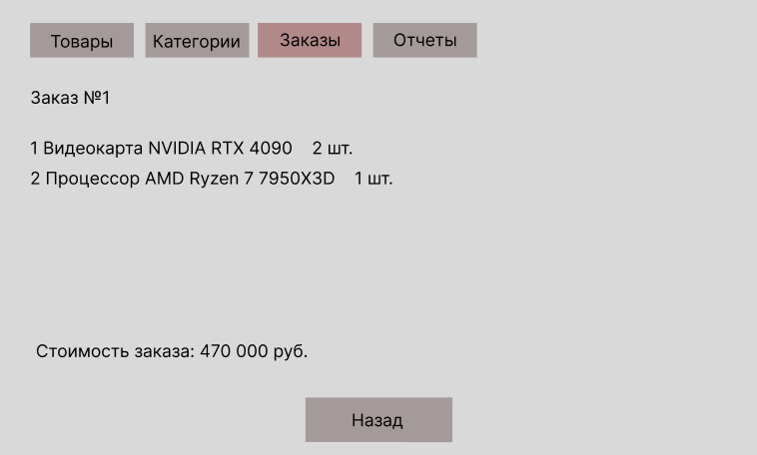

Рисунок 15 – Прототип оконной формы с информацией о заказе

На рисунке 16 изображено окно с отчетами. На данной вкладке можно выбрать тип отчета и создать его кнопкой “Создать отчет”.

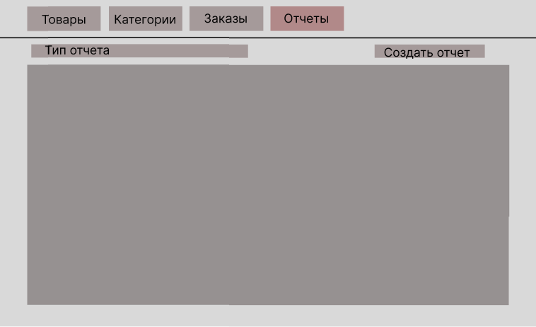

Рисунок 16 - Прототип оконной формы с отчетами

* 1. Разработка базы данных
     1. Разработка логической и физической моделей подсистемы

Таблица 1 – Набор сущностей и их свойствами

|  |  |  |  |  |  |
| --- | --- | --- | --- | --- | --- |
| Сущность | Свойство | Тип | Уникальность | Обязательность заполнения | Ограничения |
| Заказы | Id заказа | Числовой | да | да | Первичный ключ |
|  | Дата заказа | Дата | нет | да |  |
|  | Фамилия клиента | Текст | нет | да | Внешний ключ |
|  | Имя клиента | Текст | нет | да |  |
|  | Контактные данные клиента | Текст | нет | нет |  |
|  | Сумма заказа | Двойственный | нет | да |  |
| Товары заказов | Id товары заказов | Числовой | да | да | Первичный ключ |
|  | Id заказа | Числовой | нет | да | Внешний ключ |
|  | Id товара | Числовой | нет | да | Внешний ключ |
|  | Количество товара в заказе | Числовой | нет | да |  |
| Товары | Id товара | Числовой | Да | да | Первичный ключ |
|  | Название товара | Текст | нет | Да |  |
|  | Id категории | Числовой | нет | да | Внешний ключ |
|  | Цена за единицу | Двойственный | нет | да |  |
|  | Количество в наличии | Числовой | нет | Да |  |
|  | Id изготовителя | Числовой | нет | да | Внешний ключ |
| Изготовители | Id изготовителя | Числовой | Да | да | Первичный ключ |
|  | Название изготовителя | Текст | Нет | да |  |
| Категории | Id категории | Числовой | Да | да | Первичный ключ |
|  | Название категории | Текст | нет | да |  |

* Заказы – Товары: многие ко многим, в одном заказе может быть несколько товаров, но один товар может быть в нескольких заказах.
* Категории товаров – Товары: один ко многим, к одной категории может относиться несколько товаров, но один товар относится к одной категории. Для устранения связи многие ко многим была сделана таблица Товары заказов.
* Изготовители –Товары: один ко многим, у одного изготовителя может быть несколько товаров, но один товар имеет одного изготовителя.

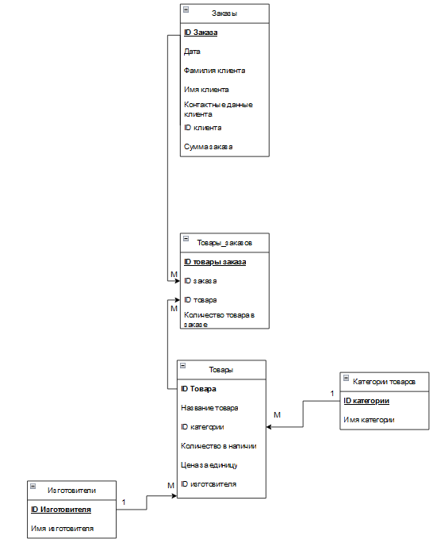

Рисунок 17 – Логическая модель данных

Целостность данных в представленной базе данных (БД) обеспечивает точность, правильность и отсутствие противоречий в информации. В данной схеме базы данных выделены два ключевых аспекта целостности данных: целостность ссылок и целостность сущностей.

**Целостность ссылок:**

* **Order(Id_order):** Первичный ключ таблицы Order и внешний ключ в таблицах Client (Id_client), Operation (Id_order), и Order_product (Id_order). Это обеспечивает связь между заказами и клиентами, операциями и продуктами в заказе.
* **Order_product(Id_order, Id_product):** Комбинированный первичный ключ таблицы Order_product и два внешних ключа в таблицах Order (Id_order) и Product (Id_product). Это связывает заказы с продуктами, предоставляя информацию о продуктах в каждом заказе.
* **Product(Id_product):** Первичный ключ таблицы Product и внешний ключ в таблице Order_product (Id_product) и Category (Id_category). Эта связь обеспечивает информацию о продуктах в заказах и принадлежность продуктов к определенным категориям.
* **Manufacturer(Id_manufacturer):** Первичный ключ таблицы Manufacturer и внешний ключ в таблице Product (Id_manufacturer). Эта связь указывает на производителя каждого продукта.
* **Category(Id_category):** Первичный ключ таблицы Category и внешний ключ в таблице Product (Id_category). Связь между категориями и продуктами обеспечивает организацию продуктов по категориям.

**Целостность сущностей:**

* У каждой таблицы есть свой первичный ключ (Id_order в Order, Id_client в Client, Id_operation в Operation, Id_order_product в Order_product, Id_product в Product, Id_supplier в Supplier, Id_manufacturer в Manufacturer, Id_category в Category).
* Атрибуты каждой таблицы должны соответствовать их определению и типу данных, указанному в схеме (например, date_order, Status_order, Price_order в таблице Order).

Таблица 2 – Описание полей

|  |  |  |  |
| --- | --- | --- | --- |
| Таблица | Атрибут | Тип | Размер |
| Order | Id_order | int | - |
|  | date_order | date | - |
|  | Client_name | varchar | 100 |
|  | Client_surname | varchar | 100 |
|  | Client_contact | varchar | 100 |
|  | Price_order | real | - |
| Order_product | Id_order_product | int | - |
|  | Id_order | int | - |
|  | Id_product | int | - |
|  | quanty_product_in_order | int | - |
| Product | Id_product | int | - |
|  | Product_name | Varchar | 150 |
|  | Id_category | int | - |
|  | Unit_price | real | - |
|  | Quanti_in_stock | int | - |
|  | Id_manufacturer | int | - |
| Manufacturer | Id_manufacturer | int | - |
|  | Manufacturer_name | Varchar | 150 |
| Category | Id_category | int | - |
|  | Category_name | Varchar | 150 |

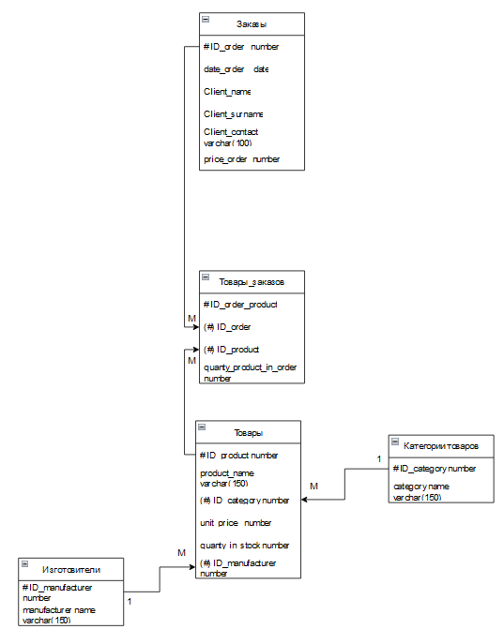

Рисунок 18 – Физическая модель данных

# **ЗАКЛЮЧЕНИЕ**

В ходе выполнения курсовой работы, посвященной разработке информационной системы для фирмы по продаже комплектующих для ПК, осуществлен тщательный анализ.

В ходе выполнения проекта был проведен анализ требований, выделены ключевые потребности пользователей, спроектированы логическая и физическая модели данных, а также определены функциональные возможности разрабатываемой информационной системы. Реализация системы открывает новые возможности для автоматизации процессов управления запасами и заказами, что в свою очередь способствует более эффективному ведению бизнеса.

Процесс разработки базы данных также позволил освоить навыки работы с базами данных, использование библиотек языка программирования Python, написание программного кода, а также создание различных диаграмм, включая DFD и IDEF0. Полученный опыт и навыки станут ценным вкладом в дальнейшем развитии в области информационных технологий и системного анализа.

# **СПИСОК ИСПОЛЬЗОВАННЫХ ИСТОЧНИКОВ**

1. Pythonworld.ru: сайт. – 2016. – URL: <https://pythonworld.ru/gui/pyqt5-firstprograms.html> (дата обращения: 10.11.2023)
2. Stackoverflow.com: сайт. – 2018. – URL: <https://stackoverflow.com> (дата обращения: 08.12.2023)
3. Pythonbasics.org: сайт. – 2021. – URL: <https://pythonbasics.org> (дата обращения : 15.11.2023)
4. ГОСТ 19.201-78 [Электронный ресурс] – URL: [https://ohranatruda.ru/ot_biblio/norma/220180/](https://ohranatruda.ru/ot_biblio/norma/220180/%20) (дата обращения: 13.10.2023)
5. ГОСТ 34.602-89 [Электронный ресурс] – URL: [ГОСТ_34-602-89](https://irkobl.ru/sites/saio/rgistp/td/%D0%93%D0%9E%D0%A1%D0%A2_34-602-89_%D0%A2%D0%97_%D0%BD%D0%B0_%D1%81%D0%BE%D0%B7%D0%B4%D0%B0%D0%BD%D0%B8%D0%B5_%D0%90%D0%A1.pdf%23:~:text=%D0%93%D0%9E%D0%A1%D0%A2%2034.602-89.%20%D0%94%D0%B0%D1%82%D0%B0%20%D0%B2%D0%B2%D0%B5%D0%B4%D0%B5%D0%BD%D0%B8%D1%8F%2001.01.90.,(%D0%B4%D0%B0%D0%BB%D0%B5%D0%B5%20-%20%D0%A2%D0%97%20%D0%BD%D0%B0%20%D0%90%D0%A1)%20) (дата обращения: 13.10.2023)
6. Целостность баз данных [Электронный ресурс] – URL: <http://www.ssofta.narod.ru/bd/13.htm> (дата обращения: 03.11.2023)

# **ПРИЛОЖЕНИЕ А ТЕХНИЧЕСКОЕ ЗАДАНИЕ**

# **ПРИЛОЖЕНИЕ Б ИСХОДНЫЙ КОД**